Deskripsi Kegiatan Mingguan
PPL PPG Calon Guru Pendidikan Teknik Informatika Gelombang 1 Tahun 2026
SMPN 18 Malang

Minggu 11
Nama : Siska Yulia Rahmawati
NIM : 253153743918

Hari/Tanggal | Deskripsi Kegiatan | Refleksi
Senin, 28 September 2026 | - Upacara  - Menyiapkan perangkat ajar untuk hari selasa | Melalui kegiatan upacara, saya belajar untuk meningkatkan kedisiplinan, tanggung jawab, dan kepatuhan terhadap aturan sekolah. Setelah itu, saya menyiapkan media pembelajaran yang akan digunakan pada hari Selasa dan Rabu. Persiapan ini membantu saya lebih memahami materi dan memastikan kegiatan pembelajaran dapat berlangsung secara terarah, efektif, dan sesuai dengan tujuan yang telah direncanakan.
Selasa, 29 September 2026 | - Piket keliling absen  - Praktik Pembelajaran Mandiri di kelas 8H | Kegiatan hari ini memberikan pengalaman dalam melaksanakan tugas piket sekaligus menjalankan pembelajaran secara mandiri di kelas 8H. Saat melakukan piket keliling absen, saya belajar untuk lebih teliti dalam memantau kehadiran dan kondisi siswa. Dalam praktik pembelajaran, saya belajar mengelola kelas, menyampaikan materi dengan jelas, serta membangun interaksi yang baik dengan siswa. Kegiatan ini juga membantu meningkatkan kepercayaan diri dan kemampuan saya dalam menghadapi berbagai respons siswa selama pembelajaran.
Rabu, 30 September 2026 | - Standby di ruang piket | Standby di ruang piket mengajarkan saya tentang kedisiplinan dan tanggung jawab dalam menjalankan tugas rutin. Pengalaman ini melatih saya untuk tetap sigap dan siap membantu berbagai kebutuhan sekolah.

 | Malang, 30 September 2026
Guru Pamong  Ratna Agustyasari, S.Pd.  NIP. 19890802 2019022001 | Mahasiswa PPG Calon Guru Gelombang 1  Siska Yulia Rahmawati  NIM 253153743918
Kepala Sekolah
SMP Negeri 18 Malang

Risna Widyawati, S. Pd.
NIP. 19670910 198901 2 002

Lampiran
Tanggal | Dokumentasi
Senin, 28 September 2026 | 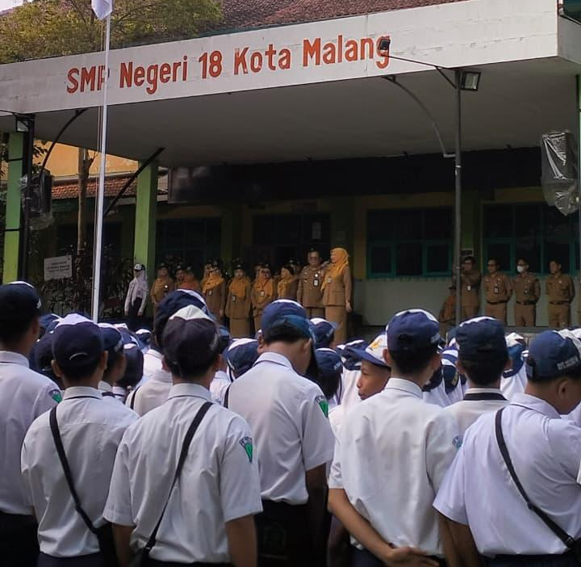  Upacara | 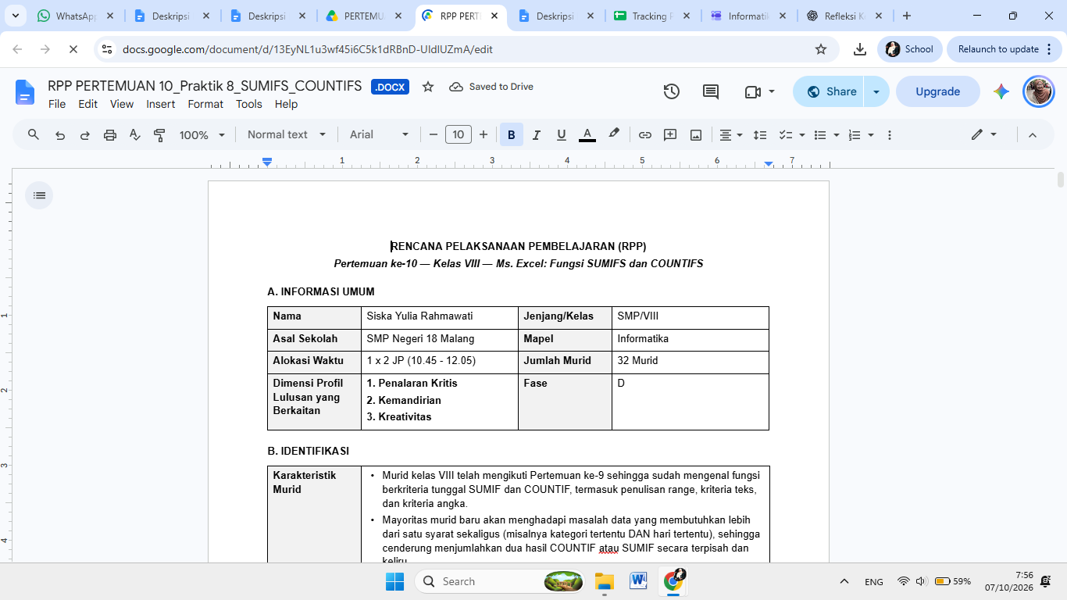  Menyiapkan perangkat ajar
Selasa, 29 September 2026 | 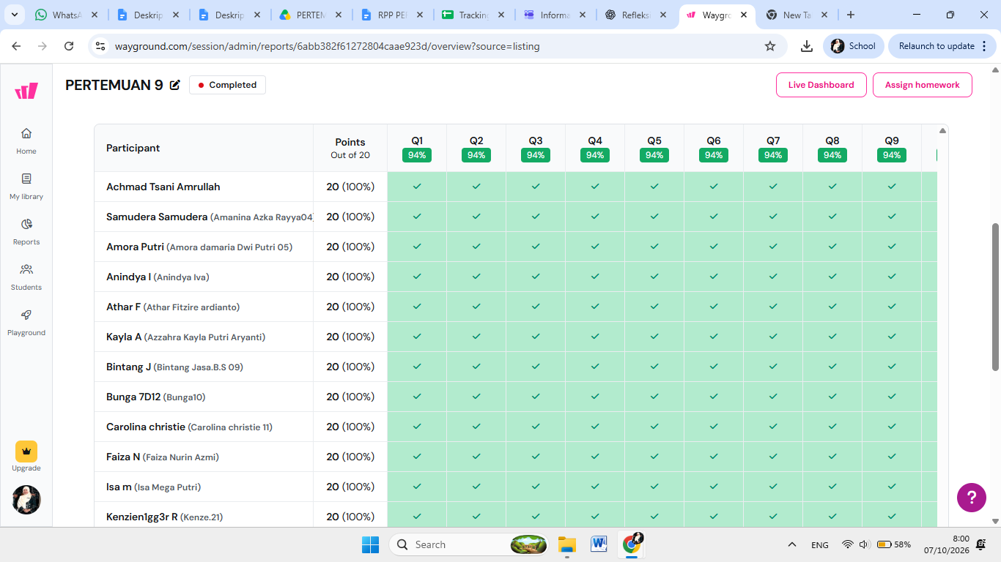  Pembelajaran di 8H menggunakan Wayground | 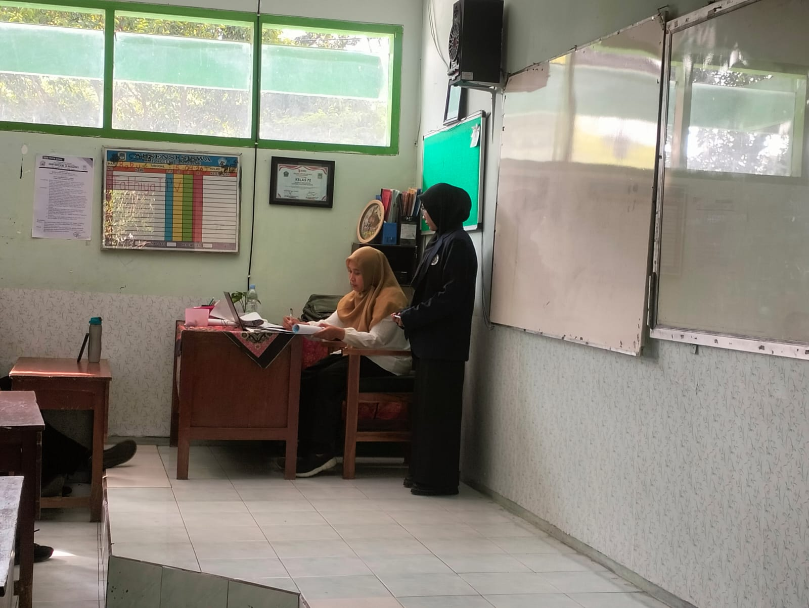  Piket keliling absen
Rabu, 30 September 2026 | 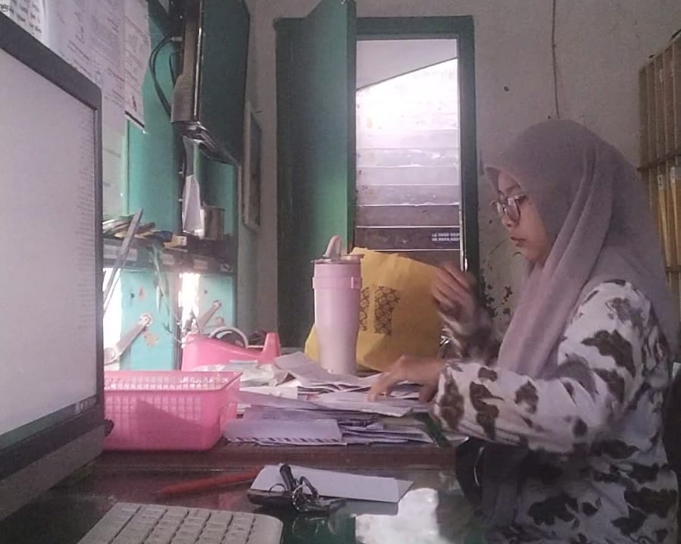  Standby di ruang piket

